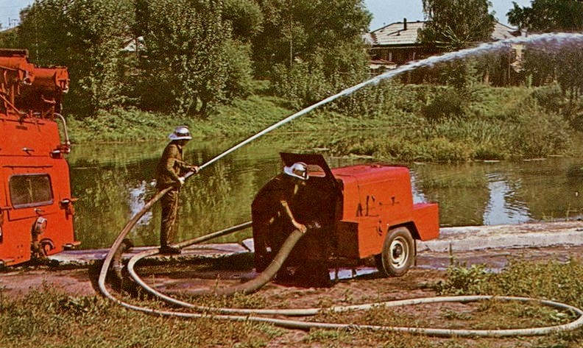
08-066 МП-1600 одноосная прицепная мотопомпа для откачки или подачи воды и воздушно-механической пены при тушении, 1600 л/мин, напор 80 м, полный вес 820 кг, ЗМЗ-24-01 85 лс, з-д Гидромаш г. Мелитополь с 1970 г.

История мотопомп берет свое начало в Германии. Первые появившиеся бензиновые двигатели начинали устанавливаться не на привод колес, а на привод насоса. Еще в начале прошлого века было создано довольно много моделей бензомоторных труб, как называли тогда мотопомпу. Но уже тогда суть их многообразия сводилась к трем позициям: легкие, средние и тяжелые. Легкие переносились двумя пожарными, средние транспортировались на повозках, автомобилях, но к месту пожара доставлялись, как и положено - руками. Мотопомпы тяжелого типа буксировались к месту пожара транспортным средством.
Первой попыткой механизировать отечественное пожарное дело в сельской местности можно считать создание на ленинградском заводе "Промет" переносных пожарных мотопомп. Вес мотопомпы в готовности составлял 145 кг Она была смонтирована на носилках и могла переноситься или перевозиться на любом транспорте. До войны выпускались также мотопомпы сельского и промышленного типов. В послевоенный период выпуску новых пожарных мотопомп стало уделяться большее внимание. В начале выпускали переносные мотопомпы М-600 и прицепные М-1200 (ММ-1200), а в конце 1960-х годов был освоен выпуск переносных мотопомп М-800 производительностью 800 л/мин и прицепных мотопомп МП-1400 производительностью 1400 л/мин. Рост производительности остановился на 1600 л/мин. (модель МП-1600, 1970 год).
Мотопомпа ММ-27/100 (МП1600) предназначена для водоснабжения потребителей, откачки воды при авариях водопроводной сети, наводнениях, промывки и опрессовки теплосетей, дезактивации зданий, сооружений и техники, подачи воды и воздушно-механической пены при тушении пожара.
МП-1600 смонтирована на одноосном прицепе специальной конструкции, на котором установлены двигатель и центробежный насос. Сверху мотопомпа закрыта металлическим капотом, имеющим боковые двери для доступа к двигателю и задние двери для доступа к системе управления и щиту приборов, а снизу—поддоном. Колеса мотопомпы с дисками 8.40-15Я-245НК от автомобиля УАЗ закрыты крыльями, в ящиках которых расположены топливный бак, инструмент, часть комплектующего оборудования и напорные рукава.
Расположение насоса по отношению к двигателю заднее. В качестве силового агрегата применяются двигатели ЗМЗ или УМЗ мощностью 70-90 лс, с муфтой сцепления которого жестко соединен насос. Запуск двигателя осуществляется от стартера с питанием от аккумуляторной батареи напряжением 12 В. Мотопомпа оборудована стационарным пеносмесителем для подачи воздушно-механической пены.
Управление мотопомпой осуществляется одним оператором. Для контроля за работой двигателя, насоса и других агрегатов мотопомпы в насосном отделении предусмотрена панель управления со всеми необходимыми контрольно-измерительными приборами.
Всасывание воды из водоисточников производится с помощью газоструйного вакуум-аппарата. Насос мотопомпы обеспечивает подачу 1600 л/мин воды при напоре 784 кПа (80 м вод. ст.). Управление вакуумной системой— полуавтоматическое. Для освещения места работы в темное время суток, в комплектации мотопомпы имеется фара-прожектор. Во время работы фара устанавливается на капоте в специальном гнезде.
Мотопомпа оснащена всем необходимым для эффективной работы оборудованием, включающим в себя всасывающие рукава ø100 мм (с сеткой ) общей длиной 8м, напорные рукава ø66 мм и ø51 мм общей длиной 120м, трехходовое разветвление РТ-70, пожарные стволы РС-50 и РС-70, генератор пены, медицинскую аптечку, комплект инструмента и т.д.

Тактико-технические характеристики пожарной мотопомпы МП-1600А
Подача, л/мин. (л/сек.) | 1600 (27)
Максимальный напор, м | 100
Максимальная высота всасывания, м | 7
Время всасывания с глубины 7м, сек. | 35
Подача при максимальной геометрической высоте всасывания, л/мин. | 800
Диаметр всасывающего патрубка, мм | 125 (100)
Диаметр напорных патрубков, мм | 70
Габаритные размеры в транспортном положении (длина, ширина, высота), мм | 2750*1750*1450
Полная масса, кг | 780
Двигатель | Карбюраторный, 4-цилиндровый  ЗМЗ-4021.10 (ЗМЗ-2401)
Мощность, кВт (л.с.), не менее | 66,2 (90)
Насос | Одноступенчатый центробежный
Шасси | Одноосный прицеп специальной конструкции
Комплектация пожарной мотопомпы
Пожарно-техническое вооружение, шт. | МП-1600
Рукав всасывающий | 2
Рукав напорный: d = 51 мм | 2
d = 66 мм | 4
Сетка всасывающая | 1
Разветвление | 1
Стволы ручные напорные РС-70, РС-50, РС-Б | 3
Головка соединительная переходная | 1
Зажим рукавный | 2
Ключи для головок соединительные | 2
Комплект запасных частей | 1
Генератор высокократной пены | 1
Техническое описание и инструкция по эксплуатации | 1

